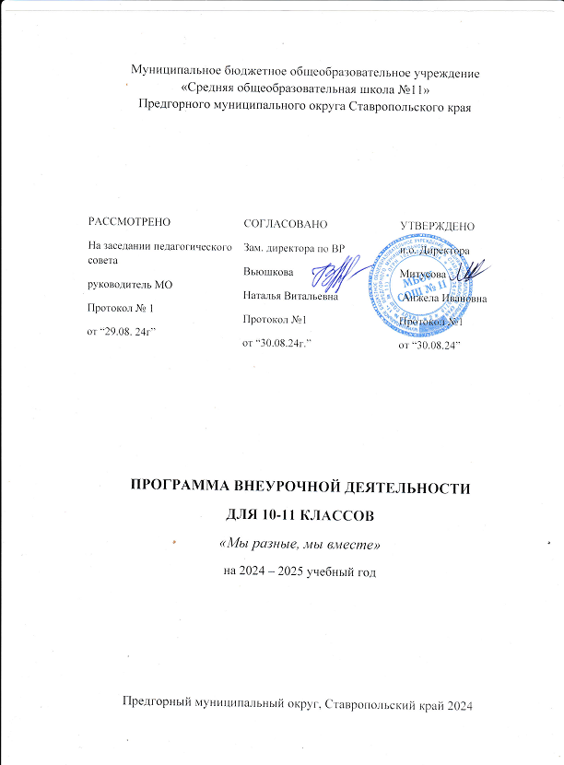

Программа внеурочной деятельности

курс: «Мы разные, мы вместе»

на 2024 – 2025учебный год

10-11 класс

**Пояснительная записка.**

Рабочая программа курса внеурочной деятельности «Мы вместе, но мы разные» для обучающихся 10-11 класса разработана на основе методического конструктора «Внеурочная деятельность школьников» в соответствии с требованиями Федерального государственного образовательного стандарта основного  общего образования (ФГОС ООО).

Рабочая программа  курса внеурочной деятельности «Мы вместе, но мы разные» направленанасоздание условий для самоопределения школьника как свободного и ответственного гражданина общества, содействие социализации личности, ее вхождению в социум и успешной адаптации к быстрым социальным изменениям.

Актуальность рабочей программы внеурочной деятельности «Мы вместе, но мы разные**»** состоит в том, что дети получают ценный опыт общественного действия, удовлетворяют свои духовные, познавательные, творческие, социальные потребности. Используя разные виды деятельности, инициированные педагогом и предложенные самими учениками, обучающиеся не только формируют компетентности в различных областях знания, но и самостоятельно создают продукт, имеющий значимость для других. Вопрос о целях воспитания представляется особо значимым сейчас еще и потому, что идет процесс формирования нового поколения российских граждан.

Программа «Мы вместе, но все разные» выстраивается прежде всего, личностный рост ученика. Личностный рост ученика возможен при условии становления системы личностных образовательных смыслов каждым воспитанником.

Рабочая программа по внеурочной деятельности духовно-нравственному направлению «Толерантность в поликультурном мире России» предназначена для 11 классов средней общеобразовательной школы и составлена в соответствии с Федеральным государственным образовательным стандартом среднего общего образования, основной образовательной программы среднего общего образования МБОУ Заветинской СОШ №1.

**Место предмета в учебном плане**

В соответствии с планом внеурочной деятельности на изучение «Толерантность в поликультурном мире России» в 11 классе отводится 34 часа в год (1 час в неделю, 34 учебных недель). С учетом календарного графика на 2018-2019 учебный год и расписания учебных занятий на 2018-2019 учебный год данная рабочая программа рассчитана на 34 часа

**Цели и задачи программы:**

- формирование толерантного сознания подростков через деятельностное освоение понятий и ценностей этнической толерантности и межгрупповой солидарности.

-формирование представлений о толерантности и мульти культуризме как важнейших понятиях современного общества;

-ценностное переживание смыслов толерантности;

-осмысление природы и факторов социально-психологической идентификации личности в системе «Свои- Чужие»;

-формирование мотивации школьников на межгрупповые солидарности и межгрупповое сотрудничество.

**Содержание курса внеурочной деятельности**

|  |
| --- |
| Толерантность - что это? |
| Кто свой, а кто чужой? |
| Толерантность как система восприятия «чужих» |
| Каково это – быть «чужим»? |
| Самосознание через самовыражение |
| Жизнь в многоликом мире |
| Встреча разных культур |
| Моя конвенция |
| Поговорим об ответственности |
| «Не знал!» - не освобождает от ответственности |
| Свобода и ответственность |
| Ответственное отношение к себе и к другому |
| Уголовная ответственность несовершеннолетних |
| Уважение к религиозному многообразию |
| Жить в обществе – жить по правилам |
| Бесконфликтное общение |
| Воспитание чувства солидарности |
| Страна, в которой мне хотелось бы жить |
| Конфликт |
| Примирение через сотрудничество |
| Ксенофобия - в чем суть? |
| Ксенофобия или кого и почему мы боимся? |
| Как рождается агрессия |
| Выбор есть всегда. |
| Выслушай всех, обдумай и реши |
| Может ли «другой» стать другом? |
| Смысл жизни и жизненные ценности |
| Ложь наказуема |
| Как правильно ссориться? |
| «Улыбка и смех приятны для всех» |
| «Настоящая дружба. Как ты ее понимаешь?» |
| Культура наших потребностей |
| Толерантность в поликультурном мире России |
| Итоговое занятие «Этот толерантный мир» |

**Формы работы.**

-Тренинги

-Беседы и дискуссии

-Игры (сюжетно-ролевые,)

-Релаксационные упражнения

-Психигимностические элементы.

**Планируемые результаты освоения предмета**

**Личностные:**

Воспитывать положительное отношение учащихся к себе, друзьям, одноклассникам, желание и умение прощать, научится делать моральный выбор на основе социальных и личностных ценностей.

**Метапредметные:**

- организация своей деятельности,

- оценка результатов своей деятельности.

- сравнение и классификация понятий,

- применение полученной информации,

- проявление творческих способностей.

- умение договариваться и достигать принятия общего решения,

- развитие чувства коллективизма,

- умение отвечать на поставленные вопросы.

**Предметные:**

- формирование представления о толерантности,

- овладение умением применять полученные знания на практике.

|  |  |  |  |  |
| --- | --- | --- | --- | --- |
| № п/п | **Тема занятия** | **Тип урока** | **Дата по плану** | **Дата по факту** |
| 1 | Толерантность - что это? |  | сентябрь |  |
| 2 | Кто свой, а кто чужой? |  |  |  |
| 3 | Толерантность как система восприятия «чужих» |  |  |  |
| 4 | Каково это – быть «чужим»? |  |  |  |
| 5 | Самосознание через самовыражение |  | октябрь |  |
| 6 | Жизнь в многоликом мире |  |  |  |
| 7 | Встреча разных культур |  |  |  |
| 8 | Моя конвенция |  |  |  |
| 9 | Поговорим об ответственности |  | ноябрь |  |
| 10 | «Не знал!» - не освобождает от ответственности |  |  |  |
| 11 | Свобода и ответственность |  |  |  |
| 12 | Ответственное отношение к себе и к другому |  |  |  |
| 13 | Уголовная ответственность несовершеннолетних |  | декабрь |  |
| 14 | Уважение к религиозному многообразию |  |  |  |
| 15 | Жить в обществе – жить по правилам |  |  |  |
| 16 | Бесконфликтное общение |  |  |  |
| 17 | Воспитание чувства солидарности |  | январь |  |
| 18 | Страна, в которой мне хотелось бы жить |  |  |  |
| 19 | Конфликт |  |  |  |
| 20 | Примирение через сотрудничество |  |  |  |
| 21 | Ксенофобия - в чем суть? |  | февраль |  |
| 22 | Ксенофобия или кого и почему мы боимся? |  |  |  |
| 23 | Как рождается агрессия |  |  |  |
| 24 | Выбор есть всегда. |  |  |  |
| 25 | Выслушай всех, обдумай и реши |  | март |  |
| 26 | Может ли «другой» стать другом? |  |  |  |
| 27 | Смысл жизни и жизненные ценности |  |  |  |
| 28 | Ложь наказуема |  |  |  |
| 29 | Как правильно ссориться? |  | апрель |  |
| 30 | «Улыбка и смех приятны для всех» |  |  |  |
| 31 | «Настоящая дружба. Как ты ее понимаешь?» |  |  |  |
| 32 | Культура наших потребностей |  | май |  |
| 33 | Толерантность в поликультурном мире России |  |  |  |
| 34 | Итоговое занятие «Этот толерантный мир» |  |  |  |